Лабараторная работа №15
Отчет
Славинский Владислав Вадимович
Содержание

1 Цель работы
Получить навыки управления логическими томами.

2 Выполнение лабораторной работы
В терминале с полномочиями администратора в файле /etc/fstab закомментируем строки автомонтирования /mnt/data и /mnt/data-ext. (рис. 1)
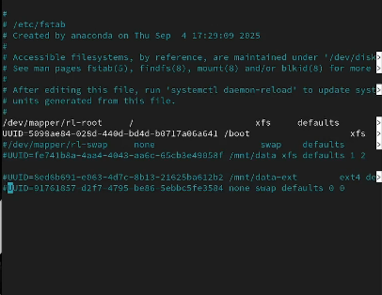
Рис. 1: Комментирование строк
Отмонтируем /mnt/data и /mnt/data-ext: umount /mnt/data, umount /mnt/data-ext.(рис. 2)
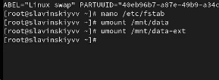
Рис. 2: Монтирование
С помощью команды mount без параметров убедимся, что диски /dev/sdb и /dev/sdc не подмонтированы. (рис. 3)
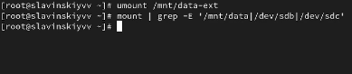
Рис. 3: Проверка
С помощью fdisk сделаем новую разметку для /dev/sdb и /dev/sdc, удалив ранее созданные партиции. (рис. 4)
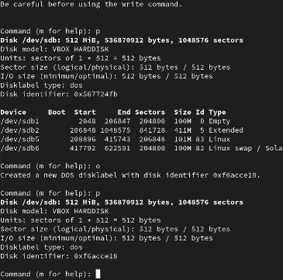
Рис. 4: Создание новой разметки
Запишем изменения в таблицу разделов ядра: partprobe /dev/sdb. (рис. 5)
Рис. 5: Запись изменений
Просмотрим информацию о разделах: cat /proc/partitions, fdisk –list /dev/sdb(рис. 6)
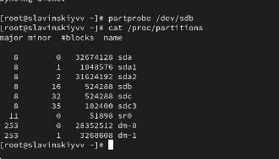
Рис. 6: Просмотр информации
В терминале с полномочиями администратора с помощью fdisk создадим основной раздел с типом LVM (рис. 7)
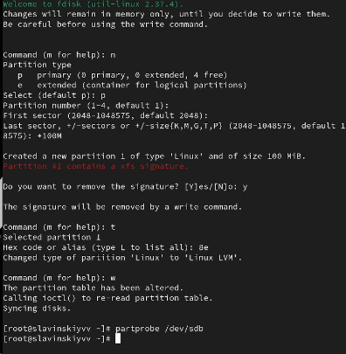
Рис. 7: Создание раздела с LVM типа
Обновим таблицу разделов. Укажем раздел как физический том LVM. Для этого введите: pvcreate /dev/sdb1 (рис. 8)
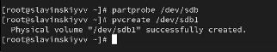
Рис. 8: Обновление таблицы разделов и указание на физический том
Теперь введем pvs, чтобы убедиться, что физический том создан успешно.(рис. 9)
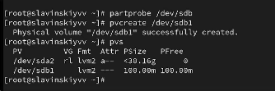
Рис. 9: Проверка информации
Создадим группу томов с присвоенным ей физическим томом: vgcreate vgdata /dev/sdb1. Далее убедимся, что группа томов была успешно создана с помощью vgs, pvs (рис. 10)
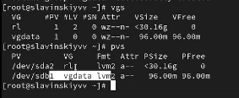
Рис. 10: Создание группы томов
Введем команду vcreate -n lvdata -l 50%FREE vgdata , она создаст логический том LVM с именем lvdata, который будет использовать 50% доступного дискового пространства в группе томов vgdata и для проверки введем lvs. (рис. 11)
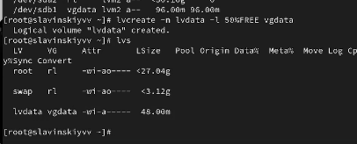
Рис. 11: Создание логического тома
На этом этапе мы готовы создать файловую систему поверх логического тома. Для этого введем mkfs.ext4 /dev/vgdata/lvdata. После этого создадим папку, на которую можно смонтировать том mkdir -p /mnt/data (рис. 12)
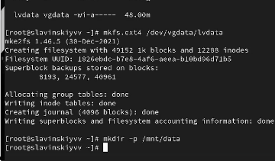
Рис. 12: Создание файловой системы и создание папки для монтирования
Добавим следующую строку в /etc/fstab: /dev/vgdata/lvdata /mnt/data ext4 defaults 1 2. (рис. 13)
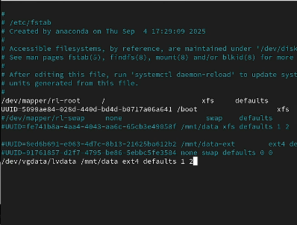
Рис. 13: Добавление строки в /etc/fstab
Проверим, монтируется ли файловая система mount -a, mount | grep /mnt.(рис. 14)
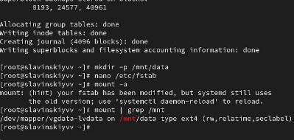
Рис. 14: Проверка
В терминале с полномочиями администратора введем pvs и vgs, чтобы отобразить текущую конфигурацию физических томов и группы томов. (рис. 15)
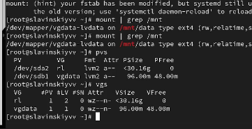
Рис. 15: Отображение текущей конфигураций физических томов и групп
С помощью fdisk добавим раздел /dev/sdb2 размером 100 М. Зададим тип раздела 8e. (рис. 16)
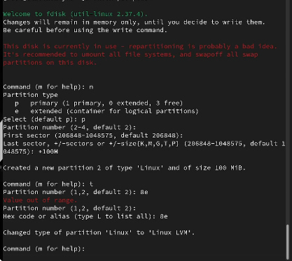
Рис. 16: Создание раздела
Создадим физический том: pvcreate /dev/sdb2. Расширим vgdata: vgextend vgdata /dev/sdb2. (рис. 17)
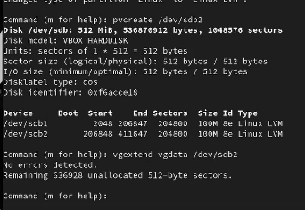
Рис. 17: Создание физического тома и расширение vgdata
Проверим текущий размер файловой системы на lvdata: df -h.(рис. 18)
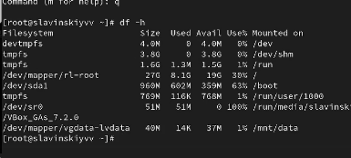
Рис. 18: Проверка размера файловой системы
Увеличим lvdata на 50% оставшегося доступного дискового пространства в группе томов: lvextend -r -l +50%FREE /dev/vgdata/lvdata (рис. 19)
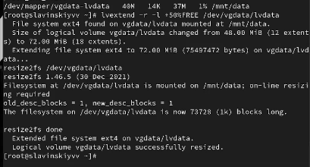
Рис. 19: Увеличение lvdata на 50%
Убедиимся, что добавленное дисковое пространство стало доступным: lvs, df -h. (рис. 20)
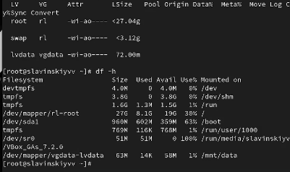
Рис. 20: Проверка
Уменьшим размер lvdata на 50 МБ: lvreduce -r -L -50M /dev/vgdata/lvdata. (рис. 21)
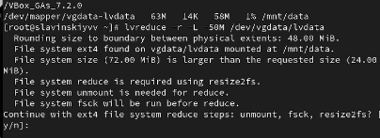
Рис. 21: Уменьшение lvdata на 50 МБ
Убедимся в успешном изменении дискового пространства: lvs, df -h. (рис. 22)
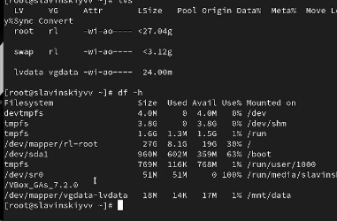
Рис. 22: Проверка

3 Выводы
В ходе выполнения лабораторной работы были получены навыки управления логическими томами.

4 Ответы на контрольные вопросы
- 8e00
- vgcreate -s 4M vggroup /dev/sdb3
- pvs
- pvdisplay
- lvcreate -n lvvol1 -L 6M “имя группы томов”
- lvextend -L +100M /dev//lvvol1
- pvcreate /dev/, vgextend /dev/
- Опция -r или –resizefs
- lvs
- fsck /dev/vgdata/lvdata

